채용 의뢰서

[ 기업정보 ]
기 업 명 | 광명산업㈜ | 사업자등록번호 | 130-81-21931
업 종 | 제조업 | 대표자명 | 임희준
주 소 | 경기도 광명시 일직로 43, GIDC광명역 515호
홈페이지 | www.kmin.co.kr
기업형태 | 개인기업( ) 300명미만 중소기업( 0 ) 300명이상 중견기업( )  대기업계열사( ) 대기업( ) 외국계기업( ) 협회/단체( )  공사/공기업( ) 교육기관( )
설립연도 | 1985년 | 사원수 | 정규:770명,도급:380명
자 본 금 | 31억원 | 매출액 | 2,000억원/’21년
상장여부 | 상장( ) 코스닥( ) 제3시장( ) 미상장(( 0 )
기업소개 | 자동차용 시트프레임 전문생산 업체이며,  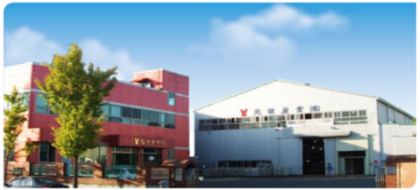  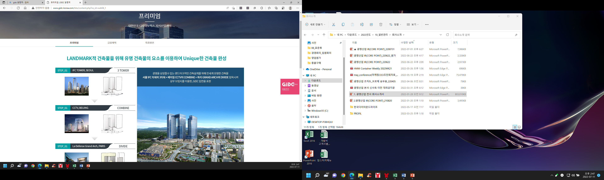  주요 공급 OEM은 현대차, 기아, 쌍용차, 리비안, 루시드 등이 있음.  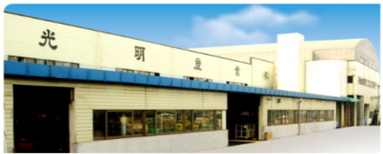  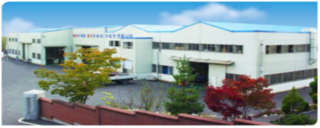  본사(광명역GIDC)  광주공장  아산공장  경주공장  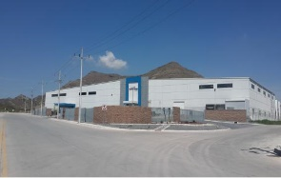  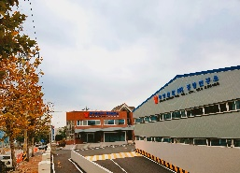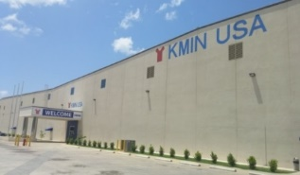  중앙연구소(천안)  KMIN MEXICO  KMIN USA
담당자명 | 정혁 실장 | 담당부서명 | 인사총무팀
이 메 일 | hehwang@kmin.co.kr | 부서전화번호 | 070-7164-2031

[ 채용 기본정보 ]
채용제목 | 광명산업㈜ 본사 대졸공채 채용
채용직종 | 원가팀/구매팀/기획팀/회계팀/자금팀/전산팀
근무지역 | 경기도 광명시 일직로 43, GIDC 광명역 C동 515호
채용형태 | 정규직( 0) 계약직( ) 병역특례( ) 인턴( ) 기타( )
채용인원 | 대졸공채 00명
접수마감일시 | 2022년 8월 31일 24시까지
입사지원방법 | 이메일접수( 0 ) 회사홈페이지( ) 우편접수( )  직접방문( ) 직접연락( )
세부담당업무 | 원가팀 : 제조원가관리, 개발 투자비 관리, 원가견적서 작성 및 NEGO  구매팀 : 협력사 관리, 구매원가 산출 및 NEGO, 도급비 관리 등  기획팀 : 전사 사업계획 수립 및 관리, M&A, J/V 등  회계팀 : 회계결산, 전표처리(I-CUBE 사용) 및 부가세 신고  자금팀 : 국내/해외 자금관리, 대 은행업무, 신용평가 대응, 결산관리 등  전산팀 : 전산시스템 개발 및 운영, ERP/MES, 모바일 앱관리 등
근무조건 | 정규직 (3개월 수습기간)
근무시간 | 08:00 – 17:00
급여수준 | 신입 연봉 36백만원 (수습 3개월 90%)
지원자격 | 졸업예정자 또는 졸업자
전형절차 | 서류/면접
제출서류 | 이력서 / 자기소개서
기타사항 | 없음

위와 같이 구인을 의뢰하오니 교내 취업정보사이트 공지하여 주시기 바랍니다.

2022년 7월 27일

취창업전략처장 귀하

